***Кубарь С.В.***

***Дида В.М.***

***Родительское собрание***

***«О той, кто дарует***

***нам жизнь и тепло»,***

***посвящённое Дню матери***

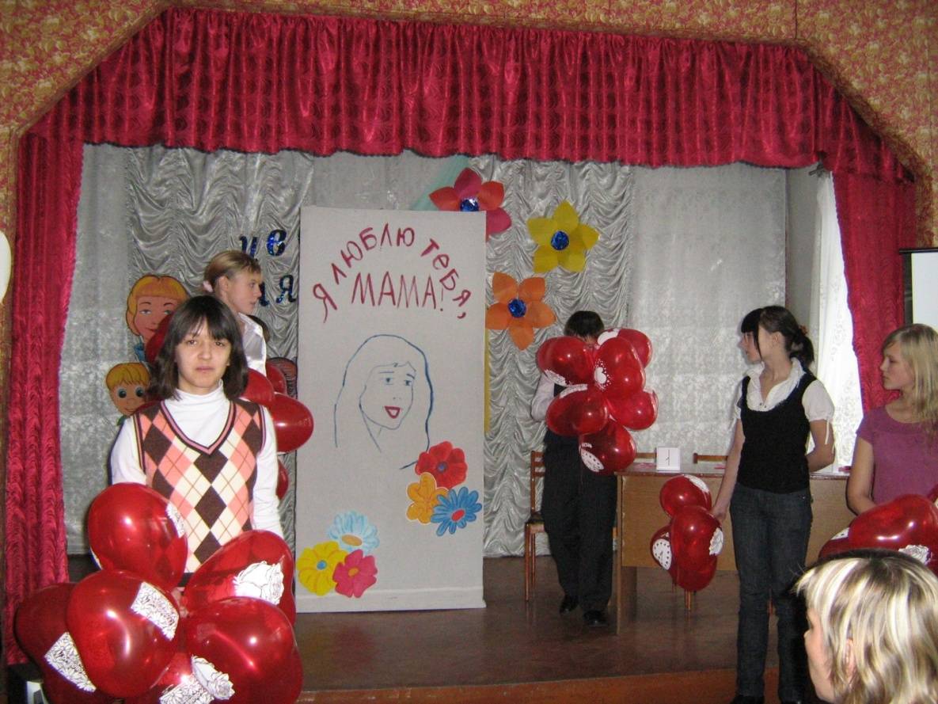

***Киселевск 2013***

Муниципальное автономное образовательное

Учреждение дополнительного образования детей

Киселёвского городского округа

«Дом детского и юношеского туризма, экскурсий»

**Сценарий родительского собрания**

**«О той, кто дарует нам жизнь и тепло»,**

**посвященного Дню матери**

**(совместного с детьми)**

**Авторы – составители:**

Кубарь Светлана Викторовна,

заместитель директора по воспитательной работе

МАОУ ДОД «ДДЮТЭ»;

Дида Валентина Михайловна,

педагог-организатор МАОУ ДОД «ДДЮТЭ»

2013

Родительское собрание «О той, кто дарует нам жизнь и тепло», посвященное Дню матери, проводится совместно с детьми в форме праздника для мам. Отличительной особенностью собрания является использование театрализации, которая помогает наглядно обозначить проблемы в общении между членами семьи и учит взаимопониманию и согласию.

***Сценарий праздника для мам, посвященного Дню матери***

***«О той, кто дарует нам жизнь и тепло…»***

**Ход праздника.**

***01.Звучит песня «Осенний блюз» в исполнении Арыковой Е.А.***

**Ведущий 1.**Земля остыла, улетели птицы,

Закончился в природе листопад.

Колючим холодом и первым снегом

Ноябрь смело укрывает голый сад.

**Ведущий 2.** Мы приветствуем всех взрослых и детей, пришедших на нашу встречу. Ведь сегодня особенный осенний день. 27 ноября вся наша страна отмечает День Матери.

|  |
| --- |
| **Ведущий 1.**Сегодня на целом свете праздник большой и светлый. Слушайте, мамы, слушайте – Вас поздравляют дети! |
| **Ребёнок 1.** Наш дружный коллектив поздравить рад Всех мам на всей планете. Спасибо маме говорят И взрослые и дети. |

**Ребёнок 2.** Много мам на белом свете.  
          Всей душой их любят дети.  
          Только мама есть одна,  
          Всех дороже мне она.  
          Кто она? Отвечу я:  
          Это мамочка моя!

***Занавес закрыть***

***02.Звучит мелодия «Новогодние снежинки»***

**Ведущий 1.**   Самое прекрасное слово на земле – мама.   Это первое слово, которое произносит человек, и звучит оно на всех языках одинаково нежно.

**Ведущий 2**. Ребята, вы, конечно, не помните самую первую встречу с мамой. Как она обрадовалась, когда увидела вас! Как счастливо светились ее глаза! На вашей ручке был привязан номерок из клеёнки. На нем были написаны фамилия, число, месяц, год и время вашего рождения, ваш вес.   
**Ведущий 1.**   Кому из вас мама показывала этот номерок – вашу самую первую «медаль»? Тогда ваша мамочка первый раз взглянула на своего малыша – и поняла, что ее ребенок – самый лучший, самый красивый и самый любимый.

**Ведущий 2**. Сейчас вы подросли, но мама любит вас все так же крепко и нежно. Мамы будут любить вас ровно столько, сколько будут жить на свете, – помните об этом всегда! И сколько бы вам ни было лет – 5 или 50, вам всегда будет нужна мама, ее ласка, ее взгляд. И чем больше ваша любовь к маме, тем радостнее и светлее жизнь!

***03.Звучит мелодия «Дорожка 2»***

**Ведущий 1.**  В День матери нельзя не сказать о ребёнке, ведь мать и дитя – эти понятия неразделимы.

**Ведущий 2**. Готовясь к сегодняшней встрече, мы узнали, что всего за неделю до Дня матери празднуется Всемирный день ребёнка. 20 ноября - это день, в который ассамблея ООН приняла в 1989 году Конвенцию о правах ребенка.

**Ведущий 1.**  Ежегодно одиннадцать миллионов детей умирают, не дожив до своего пятого дня рождения, еще десятки миллионов остаются физически или умственно больными, не имея возможности для взросления, жизни и развития.

**Ведущий 2**. Многие из этих смертей вызваны легко предотвращаемыми или легко излечиваемыми болезнями; другие — губительными последствиями нищеты, невежества, дискриминации и насилия. Все вместе эти причины приносят тяжелые утраты семьям, общинам, государствам и всему миру.

***04.Звучит мелодия «Осень жизни»***

**Ведущий 1**. Семья - это наша пристань, крепость, которая защищает нас от многих невзгод. Семья – колыбель духовного рождения человека. Скудность, однообразие, монотонность эмоционального опыта в раннем детстве могут определить характер человека на всю его жизнь.

**Ведущий 2.**  Любить тоже надо уметь, и это умение не дается матерью-природой.

Самый большой дефицит, который испытывают наши дети, - это дефицит ласки.

**Ведущий 1**.Родители не находят времени, забывают, а может быть, даже стесняются приласкать своего ребенка просто так, повинуясь какому – то внутреннему порыву.

***Занавес открыть***

**Сценка «Замечательная мама»-5класс**

***Звучит мелодия «Зарядка»***

(*Сын входит в дом, раздевается, бросает одежду).*

**Сын.** Не проблемный я ребёнок,

Говорю об этом всем.

Даже мама подтверждает…

- Правда, мама? *(пихает маму)*

**Мать.** Без проблем!!!

**Сын.** Не хочу сейчас обедать!

Лучше я конфеты съем! (*Разворачивает конфету, бумажку бросает на пол).*

Улыбаясь, мама скажет … *(пихает маму, мама ноль реакции)*

Мама скажет … *(пихает маму)*

**Мать.** - Без проблем!!!

**Сын.** Я принес четыре двойки,(*Показывает дневник)*

А пятёрок нет совсем!

Мама не молчи, что скажешь?

- Всё в порядке? *(пихает маму)*

**Мать.** - Без проблем!!!

**Сын.** В доме страшный беспорядок,

На полу размазан крем.

Не хочу я прибираться! (*Пытается подметать, бросает веник).*

- Можно, мама? *(пихает маму)*

**Мать.** - Без проблем!

**Сын.** Знаю, что такую маму

Захотелось сразу всем!

Подключайтесь к Интернету

И всё будет … *(пихает маму)*

**Мать.** - Без проблем.

**Ведущий 1.**  Соответствует ли название «Замечательная мама» сюжету, показанному детьми? *(Ответы родителей).*

А как бы вы прокомментировали поведение этой мамы? *(Ответы родителей).*

Конечно же, этой маме соответствует определение не замечательная, а равнодушная мама, которая живёт своими интересами и увлечениями. И я уверена, что через несколько лет она горько поплатится за свою беспечность. Потому что в результате такого безразличия к детям, вырастают «трудные» подростки.

**Педагог.** А можно, я расскажу всем старую притчу?

**Ведущий 2**. Слушаем Вас.

**Педагог.** Жила-была на свете семья. Она была непростая. Более ста человек насчитывалось в этой семье. И занимала она целое село. Так и жили всей семьей, всем селом. Вы скажете: ну и что, мало ли больших семейств на свете, но дело в том, что это была семья особая: мир и лад царили в той семье и, стало быть, на селе. Ни ссор, ни ругани, ни, Боже упаси, драк и раздоров. Дошел слух об этой семье до самого владыки страны. И он решил проверить, правду ли молвят люди. Прибыл он в село, и душа его возрадовалась: кругом чистота, красота, достаток и мир. Хорошо детям, спокойно старикам. Удивился владыка. Решил узнать, как жители села добились такого лада. Пришел к главе семьи, расскажи, мол, как добиваешься такого согласия и мира в твоей семье. Тот взял лист бумаги и стал что-то писать. Писал долго. Видно, не очень силен был в грамоте.

Затем передал лист владыке. Тот взял бумагу и стал разбирать каракули старика. Разобрал с трудом и удивился. Три слова были начертаны на бумаге: ЛЮБОВЬ, ПРОЩЕНИЕ, ТЕРПЕНИЕ. Прочел владыка, почесал, как водится, за ухом и спросил:

-И все?

-Да, - ответил старик,- это и есть основа жизни всякой хорошей семьи.

И, подумав, добавил: и мира тоже.

И я желаю счастья вашим семьям и успехов в воспитании детей, ведь дети не только наше настоящее, но и наше будущее.

**Ведущий 1.**  А я приглашаю на сцену наших малышей с песней «Три желанья»

***05.Звучит песня «Три желанья» в исполнении малышей***

**Ведущий1.**  Желания, как вы уже убедились, у ребят бывают разные, предлагаем вашему вниманию сценку «Что случилось», в которой сын уж очень старался стать лучшим маминым помощником.

***Занавес закрыть***

**Сценка «Что случилось?»-5 класс**

*Выходит Витя, вытирая пот со лба*

**Витя.** Не надо маму огорчать,

Ей очень надо помогать:

На окне цветы полить,

Кашу к ужину сварить.

Как же это мне успеть?

Не прилечь и не присесть.

***Звучит мелодия « В траве сидел кузнечик…»***

***Занавес открыть***

*Мальчик Витя усердно подметает пол, напевая. В дверь входит мама, в руках – сумки. Смотрит на сына испуганно, роняя сумку, спрашивает:*

**Мама.** Витя, что случилось?

**Витя.** Ничего!

**Мама.** Как ничего! А почему ты подметаешь пол? *( Витя , напевая « Кузнечика »):* А потому, что он был грязный.

**Мама.***(раздеваясь*)Витя, я умоляю тебя, скажи мне, что случилось?! Последний раз ты подметал пол, когда тебе поставили двойку за поведение, а предпоследний, когда хотели оставить на второй год.

**Мама.** *(осматривает комнату*) Ты и пыль вытер? (*Говорит это удивлённо и* испуганно.)

**Витя.** *(гордо и радостно)*Вытер!

**Мама.** Сам?!

**Витя.** Сам!

**Мама.** *(испуганно*)Витя, что случилось? Говори, что ты натворил?

**Витя.** *(весело снимает с неё шапку и пальто.)* Да говорю же, ничего! Просто было грязно, я и убрал комнату.

**Мама.** *(подозрительно*)А постель свою почему убрал?

**Витя.** Просто так! Убрал и всё!

**Мама.***(завязывает голову полотенцем и садится на стул.)*

- Витя, правду!!! За что меня вызывают к директору школы?

**Витя.** Да не бойся, мама! Всё хорошо. *(Садится напротив неё).* Я и уроки сделал, и пообедал, и посуду помыл, и зубы почистил.

**Мама.** Сам!?

**Витя.** Сам!*(Мама падает в обморок*.)

**Витя** *(испуганно*):Мамочка! Что с тобой? Сейчас я тебе воды принесу. *( Наливает воды. Стучат в дверь. Витя открывает. Пришли трое его одноклассников ).*

**Одноклассники.***(отмечая в журнале).*

Ну, Макеев! Как у тебя прошёл день помощи родителям? Убрал квартиру?

**Витя.** День помощи родителям, 12раз.!!! Вот полюбуйтесь!!!

**Одноклассник.** Люся, аптечку!

**Люся.** *(доставая аптечку*):Какие у всех мамы нервные! *(Капает валерьянку*)…19-20-21-22. Как тебе не стыдно, Макеев! До чего свою мать довёл! Не мог сказать, что это только на один день! (*Мама поднимает заинтересованно голову.)*

**Мама.**  А завтра всё будет по – старому?

**Одноклассник.** По – старому, по – старому!

**Мама.**  Ну и хорошо, ну и замечательно… *(уходит)*

**Ведущий 1.**  Дорогие родители, давайте попробуем дать оценку поведению мамы в данной ситуации. (*Ответы родителей)*. А как бы поступили вы? (*Ответы родителей).*

***06.Звучит мелодия «Лебедь белая»***

**Ведущий 1.**  Это, конечно, сценка юмористическая, но поучительная. К сожалению, дети зачастую не приучены выполнять элементарную работу по дому. У многих детей, кроме обязанности учиться, других обязанностей нет.

**Ведущий 2.**  Но ведь они будущие отцы и матери и поэтому родители должны воспитывать в своих детях чувство ответственности. И это воспитание начинается с выполнения посильной работы по дому.

**Ведущий 1.**  Выполнение домашних обязанностей должно быть не разовым, а войти в привычку. Приучая ребёнка к труду в детстве, воспитывая в нём чувство долга и ответственности, мы обеспечиваем себе старость.

**Ведущий 2.**  Давайте теперь сами себе ответим на вопросы:

Когда вы последний раз наедине по душам разговаривали со своим ребенком?

**Ведущий 1.**   Когда в последний раз гладили его по голове?

Когда в последний раз говорили, что вы любите его?

**Ведущий 2.**  Когда с любовью и нежностью смотрели в его глаза?

Если вы делали это не вчера и не позавчера, то я прошу вас, сделайте это сегодня.

***07.Звучит мелодия «Ложки - поварёшки»***

**Ведущий 1.**  Берегите своих детей!

Их за шалости не ругайте,

Зло своих неудачных дней

Никогда на них не срывайте.

Не сердитесь на них всерьёз,

Даже если они провинились:

Ничего нет дороже слёз,  
Что с ресничек родных скатились.

**Ведущий 2.**  Если валит усталость с ног.

Совладать с нею нету мочи,

Ну, а к вам подойдёт сынок,

Или руки протянет дочка,

Обнимите покрепче их,

Детской ласкою дорожите!

Это счастье - короткий миг,

Быть счастливыми поспешите.

**Ведущий 1.**  Ведь растают как снег весной,

Промелькнут золотые денёчки,

И покинут очаг родной

Повзрослевшие сын или дочка.

**Ведущий 2.**  Перелистывая альбом

С фотографиями из детства,

С грустью вспомните о былом,

О тех днях, когда были вместе.

Как же будете вы хотеть

В это время опять вернуться,

Чтоб им, маленьким, песню спеть,

Щёчки нежной губами коснуться!

**Ведущий 1.**  И пока в доме детский смех,

От игрушек некуда деться,

Вы на свете счастливей всех.

Берегите, пожалуйста, детство! (Ю. Смирнова).

***Занавес закрыть***

***Звучит песня «Здравствуйте, мамы планеты Земля» в исполнении ребят 5-8 кл***

**Ира.** На свете добрых слов немало,

Но всех добрее и важней одно:

Из двух слогов простое слово: «мама»

И нету слов дороже, чем оно.

(«Простое слово» И. Мазнин)

**Олеся. Кто может быть дороже мамы?**

**Кто свет и радость нам несёт?**

**Когда больны мы и упрямы,**

**Кто пожалеет и спасёт?**

**Даша. Кто пустит по ветру невзгоды,**

**Развеет страхи, грусть и стыд?**

**Кто скрасит серость непогоды,**

**Стушует тяжкий груз обид?**

**Женя.Кто приготовит вкусный ужин?**

**Накроет стол, польёт цветы,**

**Кто больше всех на свете нужен?**

**Конечно, мама, - это ты!**

***Занавес открыть***

**Сценка «Три мамы»-3 класс**

*(В центре стол, вокруг 4 стула. На детском стульчике сидит нарядная кукла.)*

**Автор.** Танюша под вечер

С прогулки пришла

И куклу спросила:

**Дочка.** Как, дочка, дела?

Опять залезала под стол, непоседа?

Опять просидела весь день без обеда?

С этими дочками просто беда!

Скоро ты будешь, как спичка, худа.

Опять заигралась болтушка.

Иди-ка обедать, вертушка.

(*Девочка куклу и сажает за стол.)*

**Автор.** Танюшина мама

С работы пришла

И Таню спросила:

**Мама.** Как, дочка, дела?

Опять заигралась, наверно, в саду?

Опять ухитрилась забыть про еду?

«Обедать!»- кричала бабуля сто раз,

А ты отвечала: «Сейчас, да сейчас!»

С этими дочками просто беда,

Скоро ты будешь, как спичка, худа.

Опять заигралась вертушка.

Иди-ка обедать, девчушка!

*(Дочка садится за стол.)*

**Автор.** Тут бабушка,

Мамина мама, пришла

И маму спросила:

**Бабушка:** Как, дочка, дела?

Наверно, в больнице за целые сутки.

Опять для еды не нашлось ни минутки,

А вечером съела сухой бутерброд?

Нельзя же сидеть целый день без обеда!

Уж доктором стала, а все непоседа.

С этими дочками просто беда,

Скоро ты будешь, как спичка, худа.

Опять ты не ела, подружка.

Иди-ка обедать, Танюшка!

*(Мама и бабушка садятся за стол.)*

**Автор.** Три мамы в столовой сидят,

Три мамы на дочек глядят.

Что с дочками делать упрямыми?

Все (*хором):* Ох, как непросто быть мамами!

***Занавес закрыть***

***08.Звучит мелодия «Дорожка 16»***

**Ведущий 1.**  Мама! Какое хорошее слово!

Мама всё время быть рядом готова.

В минуту несчастья всегда она рядом,

Поддержит улыбкой, и словом, и взглядом.

**Ведущий 2.**  Разделит надежды, утешит, поймет.

По жизни уверенно рядом пойдет.

Всегда без оглядки поверить ей можно,

Ей тайну любую доверить не сложно.

**Ведущий 1.**  Ребята, а знаете ли вы качества, присущие мамам? Сейчас мы это проверим. Я предлагаю вам, дети сыграть в игру «Поле чудес»

**Игра «Поле чудес» - для детей**

Этим качеством обладает каждая любящая дитя мама. Д О Б Р О Т А

Это свойство души можно увидеть во взгляде мамы, услышать в её голосе. Н Е Ж Н О С Т Ь

Умение разумно решать разные сложные вопросы, давать советы. М У Д Р О С Т Ь

|  |
| --- |
| **Ведущий 2.**   Ранним утром поднимаются наши мамы. Надо и домашние дела переделать, и на работу не опоздать, У них золотые руки, а еще у них самое верное и чуткое сердце. Заболеете – мамы вас вылечат, загрустите – утешат, а если станет страшно, обязательно спасут.  **Игра «Мамочка» - для детей** |

**Ведущий 1.**   Давайте ребятки, поиграем в игру “Ма-моч-ка”

Я буду задавать вопросы, а вы хором отвечайте “Ма-моч-ка”

Кто пришел к тебе с утра и сказал “Вставать пора!”…

Кашу кто успел сварить и чайку тебе налить?...  
Кто тебя поцеловал, слово доброе сказал?...  
Кто ребячий любит смех и на свете лучше всех?...

**Ведущий 2.**  Ребята, вы так здорово произносили это замечательное слово «Мамочка» и это не случайно, ведь сегодня мамин праздник. А я передаю микрофон нашему руководителю Кубарь Светлане Викторовне (*Награждение*).

***09.Звучит мелодия «Награждение»***

***Занавес открыть***

**Сценка «Дело было вечером»-9 класс**

**Автор. Президент издал указ**

**Пополнять детей запас.**

**Мамы исполнять, конечно, стали**

**И детишек малых нарожали.**

***10.Звучит мелодия «Плач ребёнка»***

***(Входят мамы с колясками, двое садятся на скамейку, одна прогуливается)***

**Автор. Дело было вечером**

**Делать было нечего.**

**Мамы с малыми детьми**

**Погулять сюда пришли…**

**Вдруг сказала мама Оли,**

**Обращаясь к маме Коли:**

**2-я мама. А у нас в тетради «5», а у вас?**

**1-я мама. А у нас «трояк» опять, а у вас?**

**3-я мама. А у нас вчера сыночек сочинение писал.**

**Я придумала вступленье, дальше папа сочинял.**

**1-я мама. Ну, а наш играет в фишки**

**И кричит всё: «У-е-фа!»**

**От таких ужасных криков**

**Разболелась голова!**

**3-я мама. Мой сынок вчера подрался**

**Да по полу повалялся.**

**Два часа штаны стирала**

**Да рубашку зашивала!**

**1-я мама. Наш не любит вермишель, это раз,**

**Убирать свою постель,** э**то два, *(пауза)***

**А в-четвертых, попросила я сыночка пол помыть,**

**Отвечает – не успею, надо правила учить!**

**3-я мама. А у нас не любит сына**  в**ставать в школу по утрам,**

**И теперь мечтаем с папой** м**ы купить подъемный кран!**

**2-я мама. Ну, а я мечтаю очень**  с**нова стать такой, как доча.**

**Скинуть лет бы 25 и ребенком стать опять!**

**1-я мама. Я б на прыгалке скакала!**

**3-я мама. Я бы в «классики» играла!**

**2-я мама. Ну, а я бы всем мальчишкам**

**Понаставила бы шишки!**

**1-я мама. Ну, а я б на рубль двадцать**

**Целый день могла питаться!**

**3-я мама. Да, когда детьми мы были,**

**Это время не ценили!**

**1-я мама. Наши школьные года улетели навсегда!**

**2-я мама. Мне пора, ведь надо дочке что- нибудь нарисовать!**

**3-я мама. Ну, а мне велел сыночек изложенье написать!**

**1-я мама. Мне – задачи две решить.**

**Форму школьную дошить.**

**Автор. Мамы разные нужны, мамы всякие важны!**

***11.Звучит мелодия «Топ, топ, топает малыш»***

**Ведущий 1.**  Молодые мамы в сценке «Дело было вечером» рассказали нам о том, что они и сочинения с детьми пишут, и задачки решают. А вы, уважаемые мамочки, сможете детские загадалки разгадать? Давайте попробуем. Я приглашаю на сцену мам, которым при входе прикрепили на грудь цветок, и предлагаю поучаствовать в конкурсе «Детские загадалки».

**Конкурс «Загадалки»- мамы с цветком (9 человек)**

**Ведущий 2.**  (*За правильный ответ получает жетон)*

**1.**Это обычно бывает в сказке, а иногда в жизни.

Так называют всё удивительное, необычное, волшебное.

Когда оно свершается, мы всегда восхищаемся, радуемся (***чудо).***

**2.**Они прячутся под грязными ногтями.

Они такие маленькие, что их не видно.

От них можно заболеть (***микробы).***

**3.**Она бывает часто и во многих местах из-за неё приходится тратить время.

Но если тебе что-то необходимо, то придётся смириться с ней.

Постоишь сколько надо, и получишь, что хотел **(*очередь).***

**4.**Она должна быть у каждого человека, но некоторые про неё забыли.

Она помогает стать настоящим человеком.

Когда ты неправильно поступаешь или зря кого-то обидел, она тебя мучает *(****совесть)***

**5.**Если его нет, то и нет радости, без него не жизнь, а существование.

Его всегда желают друг другу, особенно в письмах.

Его не купишь ни за какие деньги. (***здоровье)***

**6.**Каждый человек о нем мечтает, хочет, чтобы в жизни все было хорошо.

Но никто не знает, где его искать.

Есть сказочные птицы, которые его приносят (***счастье)***

**7.**Человек все несет к себе в дом, нужно ему или нет.

Он не любит дарить подарки, делиться конфетами.

И лучше у него ничего не просить, потому что все равно не даст. *(****жадность)***

**8.**Человека заставляют нести ответственность за свой нехороший поступок.

Взрослые говорят, что это помогает воспитывать правильно.

Человека чего - то лишают, не пускают гулять из – за плохого поступка. (***наказание****)*

(*Подводятся итоги, посчитать жетоны)*

**Ведущий 1.** Не может быть средь мам победительниц.

Одна сильна умом, другая рукоделием.

Нам каждая по-своему мила,

Нежна и горячо любима. (*Вручают всем шоколадки)*

**Ведущий 1.** Ребята, а вам мамы сказки читали в детстве? А мы сейчас проверим, помнят ли мамы сюжеты сказок.

**Конкурс «Сказочный»- мамы из зала**

**Ведущий 2.**

**1.**Сказка о первой жертве неудачного вложения денег? **(«Золотой ключик»).**

**2.**Сказка о том, как любовь превращает зверя в человека **(«Аленький цветочек»).**

**3.**Сказка о фермерском хозяйстве по выращиванию овощей **(«Репка»).**

**4.**Сказка о преимуществе каменных строений перед соломенными **(«Три поросенка»).**

**5.**Сказка о перенаселении жилой площади, что привело к разрушению строения **(«Теремок»).**

Молодцы, мамочки! Хорошо помните сказки.

**Ведущий 1.** Дорогие, мамочки! Будьте всегда красивыми и любимыми! Пусть ваши дети дарят вам силу и счастье! Жизнь продолжается, потому что на Земле есть ВЫ!

**12.Песня «Одно слово на планете - мама»-8 класс**

**Даша.** Если я не права, ты прости меня, мама.

Как весною гроза, я бываю упряма.

**Ира.** За поступки мои не суди меня строго.

**Василина.** Ты мне песня любви, что дается нам Богом.

***13.Звучит мелодия «Не могу я тебе в день рождения»***

**Ведущий 1.** У матерей обязанность одна:  
 Себя забыв, в заботах распыляться.  
 И плоть, и душу выложив до дна,  
 Душой и плотью в ком-то растворяться.

**Ведущий 2.** И ничего не требовать взамен!   
 Лишь жертвенно надеяться и верить,   
 Любя такой любовью без измен,  
 Что мерками земными не измерить.

***15.Звучит мелодия «Как упоительны в России вечера»***

**Ведущий 1.** Очень важно в жизни научиться жалеть, оберегать сердце матери, потому что оно неисчерпаемо и бесконечно в своей любви.

Не обижайте матерей,  
На матерей не обижайтесь…  
Перед разлукой у дверей  
Нежнее с ними попрощайтесь.  
**Ведущий 2.** И уходить за поворот  
Вы не спешите, не спешите,   
И ей, стоящей у ворот,   
Как можно дольше, помашите.  
**Ведущий 1.** Так будьте чуточку добрей,  
Опекой их не раздражайтесь,  
Не обижайте матерей,  
На матерей не обижайтесь.  
**Ведущий 2.** Пишите письма им скорей  
И слов высоких не стесняйтесь,  
Не обижайте матерей,  
На матерей не обижайтесь.

**Педагог.** На этом наша праздничная программа заканчивается. Я хочу поблагодарить всех вас, уважаемые женщины, за прекрасных детей, которые занимаются в нашем творческом объединении. И ещё раз хочу поздравить вас с Днём матери, а дети подарят вам на память небольшие сувениры, сделанные своими руками. (*Календарики)*

***16.Звучит мелодия «Как хорошо, что есть на свете мама»***

**Ведущий 2.** Пусть ваша доброта, милые мамы, принесёт тепло в сердца ваших детей!

**Ведущий 1.** И пусть в вашем доме всегда звучит детский смех!

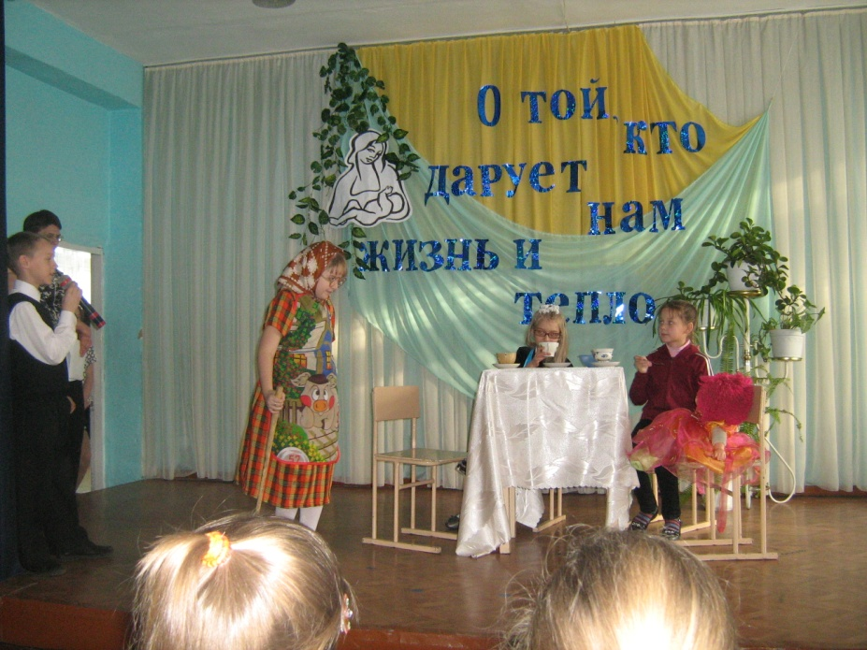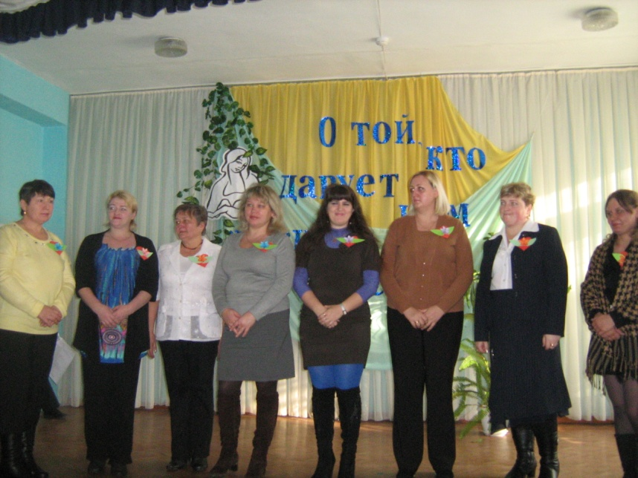

23

22

21

4

20

5

19

6

18

7

17

8

16

9

15

10

14

11

13

12